ΕΛΛΗΝΙΚΗ ΔΗΜΟΚΡΑΤΙΑ
ΥΠΟΥΡΓΕΙΟ ΠΑΙΔΕΙΑΣ ΚΑΙ ΘΡΗΣΚΕΥΜΑΤΩΝ
ΠΕΡΙΦΕΡΕΙΑΚΗ Δ/ΝΣΗ Α΄/ΘΜΙΑΣ & Β΄/ΘΜΙΑΣ
ΕΚΠ/ΣΗΣ ΚΕΝΤΡΙΚΗΣ ΜΑΚΕΔΟΝΙΑΣ
Δ/ΝΣΗ Π.Ε ΗΜΑΘΙΑΣ
3^{Ο} ΔΗΜΟΤΙΚΟ ΣΧΟΛΕΙΟ ΜΑΚΡΟΧΩΡΙΟΥ
Ταχ. Δ/νση: Ρήγα Φεραίου, Μακροχώρι Ημαθίας
Ταχ.Κώδικας : 59033
Πληροφορίες: Κλήμαντος Παπαδόπουλος
Τηλ. & Φαξ : 23310-42132
E-mai : mail@3dim-makroch.ima.sch.gr

ΘΕΜΑ: «Διαδικασία εγγραφών στα Δημοτικά Σχολεία για το σχ. έτος 2022-2023»
Λαμβάνοντας υπόψη την περ. α της παρ. 4 του άρθρου 7 του Π.Δ. 79/2017 (Α’ 109) , όπως τροποποιήθηκε με την παρ. 2 του άρθρου 44 του Ν. 4777/2021 (Α’ 25) οι αιτήσεις για την εγγραφή των μαθητών/τριών που φοιτούν για πρώτη φορά στην Α΄ τάξη του δημοτικού σχολείου, για το σχολικό έτος 2022-2023, θα πραγματοποιηθούν από 1 έως 20 Μαρτίου 2022. Εγγραφές μετά την 20η Μαρτίου θεωρούνται εκπρόθεσμες και χρειάζονται την έγκριση του/της Διευθυντή/τριας Πρωτοβάθμιας Εκπαίδευσης σύμφωνα με τα όσα προβλέπονται στις παρ. 7 και 8 του άρθρου 7 του ΠΔ 79/2017 (Α’ 109), όπως η τελευταία παράγραφος αντικαταστάθηκε και ισχύει (παρ. 1δ του άρθρου 204 του Ν.4610/2019 (Α΄70). Κατά το σχολικό έτος 2022-2023 στην Α’ Τάξη του Δημοτικού Σχολείου θα φοιτήσουν οι μαθητές/τριες που γεννήθηκαν από 1-1-2016 έως και 31-12-2016.
Επισημαίνεται ότι κατά την περίοδο των εγγραφών, αποτελεί ευθύνη των Διευθυντών/τριών – Προϊσταμένων των σχολικών μονάδων η μέριμνα για την τήρηση των εκάστοτε απαιτούμενων μέτρων αποφυγής διασποράς του κορωνοϊού, όπως αυτά έχουν ανακοινωθεί από το ΥΠΑΙΘ και τον Εθνικό Οργανισμό Δημόσιας Υγείας (Ε.Ο.Δ.Υ.)
Ώρες υποβολής αιτήσεων καθημερινά από 13:20 μέχρι 14:00.
Τα όρια της σχολικής μονάδας είναι:
Η Σχολική Περιφέρεια του 3^{ου} Δημοτικού Σχολείου Μακροχωρίου περιλαμβάνει τα οικοδομικά τετράγωνα που περικλείονται από τις οδούς Κωνσταντίνου Παλαιολόγου ( ζυγοί αριθμοί) με κατεύθυνση την 25^{η} Μαρτίου( ζυγοί αριθμοί) και τέλειωμα την Ρόδων( ζυγοί αριθμοί) . Από την Ακαδημίας και από το ύψος της Κωνσταντίνου Παλαιολόγου, όλοι οι οδοί μέχρι και τη Βοσπόρου. Η Γεωργίου Κονδύλη μέχρι και τους ζυγούς αριθμούς της Αριστοτέλους.
Ειδικότερα:
- Από Αριστοτέλους από 114 ζυγά και 107 μονά και όλη η οδός μέχρι το 125 όπου ανεβαίνει κάθετα η οδός Αλεξάνδρειας. Συνέχεια της οδού Αριστοτέλους και μόνο οι ζυγοί αριθμοί μέχρι το τέλος του Μακροχωρίου με κατεύθυνση προς Θεσσαλονίκη.
- Όλη η οδός Αλεξάνδρειας και προς τα κάτω η οδός Κύπρου και Παπαφλέσσα μέχρι κάτω στους αγρούς
- Από Ιωάννη Σωτηρίου, η αρχή της οδού μέχρι την κάθετο οδό Ψαρών.(Η οδός δεν συμπεριλαμβάνεται).
- Από αρχή Υψηλάντη μέχρι την κάθετο Αιόλου, χωρίς αυτή.
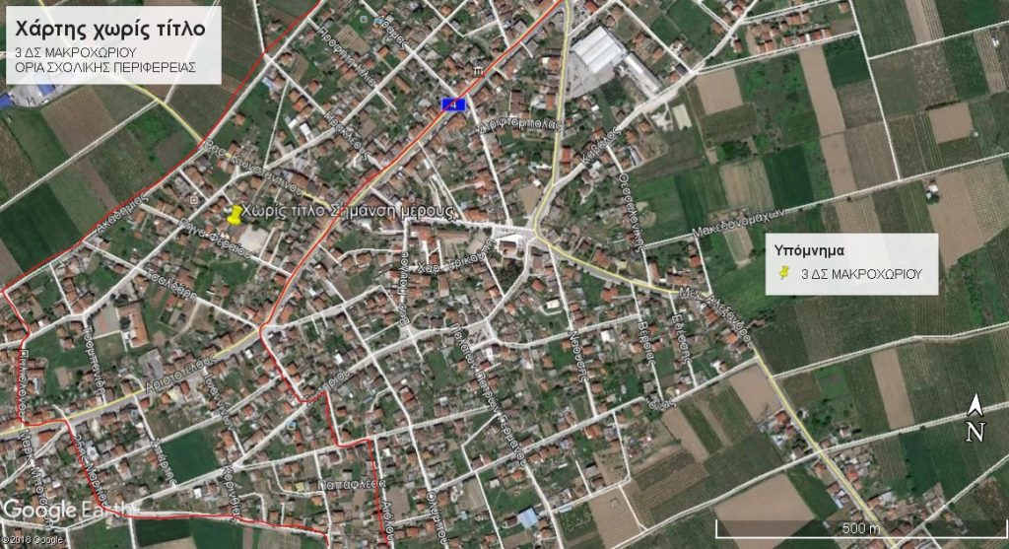
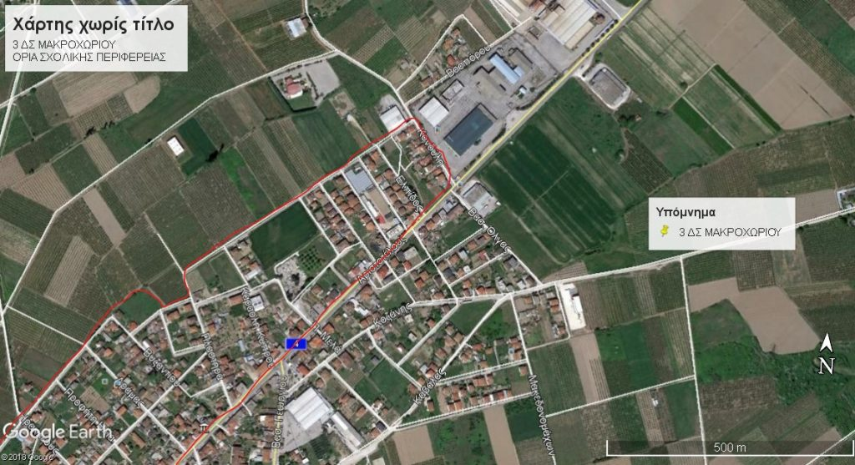

ΔΙΚΑΙΟΛΟΓΗΤΙΚΑ ΕΓΓΡΑΦΩΝ
Σύμφωνα με τις διατάξεις της παρ. 4 (α) του άρθρου 7 του Π.Δ. 79/2017 (ΦΕΚ 109Α), όπως τροποποιήθηκε με το άρθρο 23 του ν. 4559/2018 (ΦΕΚ 142Α) τα απαιτούμενα δικαιολογητικά για την εγγραφή στην Α΄ τάξη του δημοτικού σχολείου είναι τα εξής:

α. Αίτηση του γονέα ή κηδεμόνα του μαθητή η οποία είναι και υπεύθυνη δήλωση για την ακρίβεια των στοιχείων (δίδεται από το σχολείο)
(Παρακαλώ ενημερώστε αν ενδιαφέρεστε για το Ολοήμερο Πρόγραμμα του σχολείου)

β. Πιστοποιητικό γέννησης Δήμου ή Κοινότητας. Διευκρινίζεται ότι για την εγγραφή των μαθητών/τριών στα Δημοτικά Σχολεία της χώρας δεν απαιτείται η προσκόμιση του Πιστοποιητικού Γέννησης από τους γονείς/κηδεμόνες, αλλά αναζητείται από τις σχολικές μονάδες μέσω του Πληροφορικού Συστήματος myschool του ΥΠΑΙΘ. (Φ.6/498/57863/Δ1/6-4-2016).

γ. Επίδειξη του Βιβλιαρίου Υγείας του Παιδιού (Β.Υ.Π.) ή προσκόμιση άλλου στοιχείου, στο οποίο αποδεικνύεται ότι έγιναν τα προβλεπόμενα εμβόλια.

δ. Το Ατομικό Δελτίο Υγείας Μαθητή, σύμφωνα με τη με αρ. πρωτ. Φ.6/1094/80261/Δ1/20-5-2015 εγκύκλιο του ΥΠΑΙΘ (Α.Δ.Υ.Μ.)

ε. Αποδεικτικό στοιχείο από το οποίο διαπιστώνεται η διεύθυνση κατοικίας του/της μαθητή/τριας. σύμφωνα με τα όρια της σχολικής περιφέρειας (άρθρο 5, ΠΔ 79/2017 (ΦΕΚ 109Α) όπως τροποποιήθηκε με το άρθρο 23 του ν. 4559/2018 (ΦΕΚ 142Α).

στ. Βεβαίωση Φοίτησης Νηπιαγωγείου και Πιστοποιητικό Φοίτησης Νηπιαγωγείου για την εγγραφή στο Δημοτικό

Ο Διευθυντής

Κλήμαντος Παπαδόπουλος

